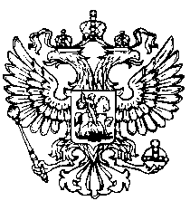
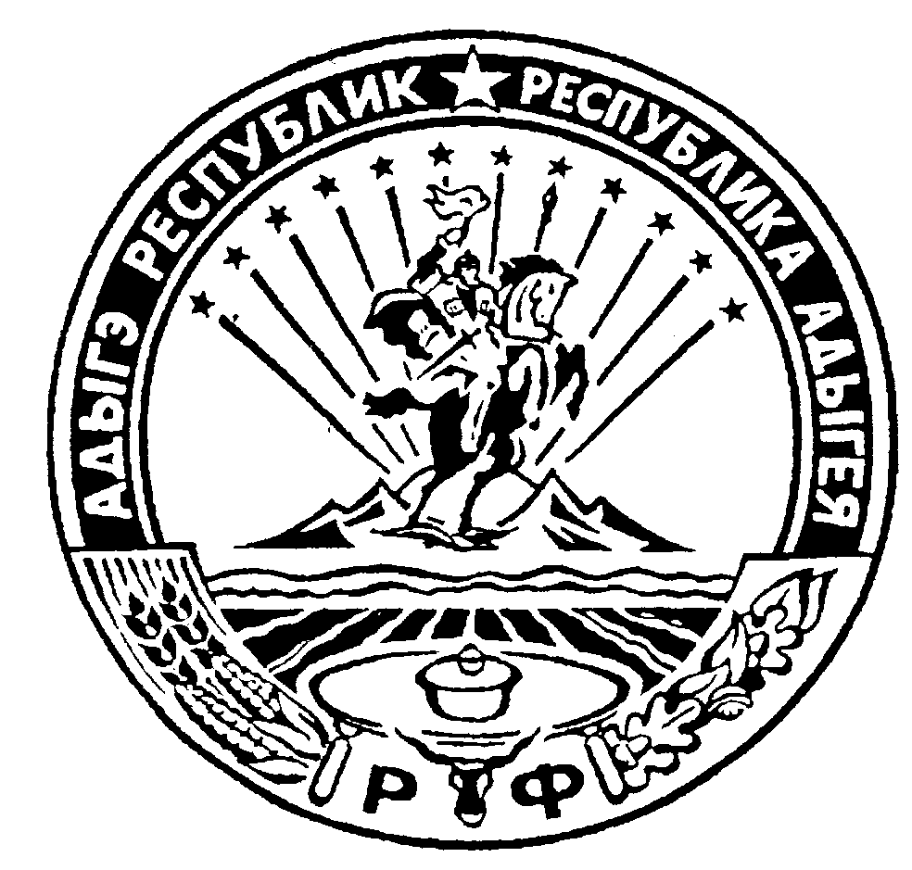Российская Федерация
Республика Адыгея
Совет народных депутатов
муниципального образования
«Келермесское сельское поселение

РЕШЕНИЕ
Совета народных депутатов муниципального образования
«Келермесское сельское поселение»

17 апреля 2017 года ст.Келермесская
№ 202

О назначении и проведения публичных слушаний по исполнению бюджета муниципального образования «Келермесское сельское поселение» за 2016 г

В соответствии с п.1 ст.14 Закона Российской Федерации от 06.10.2003 года 131-ФЗ «Об общих принципах организации местного самоуправления в Российской Федерации», Устава МО «Келермесское сельское поселение», ст. 20-22 Положения о бюджетном процессе в МО «Келермесское сельское поселение Совет народных депутатов муниципального образования «Келермесское сельское поселение»

РЕШИЛ:
1. Сформировать рабочую группу по проведению публичных слушаний на тему «О публичных слушаниях по исполнению бюджета муниципального образования «Келермесское сельское поселение» за 2016 г
в составе:
- Генно С.С.- заместитель главы администрации МО «Келермесское
сельское поселение»– председатель комиссии;
- Сазоненко М.В. - депутат Совета народных депутатов МО «Келермесское сельское поселение» - заместитель председателя;
- Кузнецов Г.С.- депутат Совета народных депутатов МО
«Келермесское сельское поселение»;
- Шаповалова А.В. - депутат Совета народных депутатов МО
«Келермесское сельское поселение»;
- Яхонтова А.А. - специалист по общим вопросам администрации МО «Келермесское сельское поселение».

4.Предложения граждан об исполнении бюджета администрации МО «Келермесское сельское поселение» за 2016 год принимаются с 9-00 по 16-00 главным специалистом по финансово-экономическим вопросам.
5. Назначить время проведения публичных слушаний 4 мая 2017 г. в 14 ч. 00 мин. Место проведения - зал заседания администрации.
6. Опубликовать настоящее решение в соответствии с Положением об обнародовании нормативно-правовых актов МО «Келермесское сельское поселение». Вывесить настоящее решение на информационном стенде в здании администрации МО «Келермесское сельское поселение», по адресу: ст.Келермесская, ул.Советская 87.
7. Извещение об обнародовании опубликовать в газете «Красное знамя».

Глава муниципального образования
«Келермесское сельское поселение» А.В.Дюмин

